臺中市 行政相驗申請書
申請時間： 年 月 日 時 分 編號：
申請行政相驗，請確定有無下列情形：
□ 有下列情形:應報請司法相驗--
依醫療法第76條：醫院、診所對於非病死或可疑為非病死者，應報請檢察機關依法相驗。
□意外事故：如交通、溺水、窒息、潛水夫病、跌倒、火災、中暑、落雷、觸電 等意外事故或大體上已有明顯外傷者
□自殺：自縊、燒炭、汽車廢氣、服藥自殺等
□他殺：兇殺、鬥毆、虐死等
□死亡過久之遺體，非經科學檢驗無法推斷死亡時間及死亡原因者
□因醫療行為衍生之死亡案件：如藥物注射後死亡、麻醉後死亡、手術中或手術 後死亡、分娩所造成之不預期之死亡，恐生醫療糾紛等案件
□診斷未明且死於送醫途中(OCHA)，家屬對死因有疑問
□車禍及其相關後遺症
□中毒及其相關後遺症
□工安意外及其相關後遺症
□有家族財務紛爭、保險給付紛爭或家屬照護責任爭議，須經科學檢驗大體者
□有吸毒、酗酒病史者
□往生者為刑事訴訟之當事人

□無,請家屬具結： (與往生者關係: )保證絕無上開屬司法相驗之情形，如為不實之陳述以致製作不實之公文書，願負法律責任。請備齊：往生者生前相關疾病診斷書、病歷摘要、身分證明文件

申 請 者 填 寫
往生者姓名 | 性別 國民身分證統一號碼
往生者戶籍 | 市(縣) 區(鄉鎮市) 村 街 段 巷 號之  里 路 弄
出生年月日時 | 前□ 上午□  民 國□ 年 月 日 下午□ 時 分  （出生後未滿24小時死亡者需填寫時間）
死亡時間 | 上午□  民國 年 月 日 下午□ 時 分
死亡地點及場所 | 市(縣) 區(鄉鎮市) 村 街 段 巷 號之  里 路 弄
 | □醫院 □診所 □長期照護或安養機構 □自宅 □其他
往生者職業 | 在何處工作從事何種行業 | 擔任何種工作及職務
懷孕情形  (如死者為女性) | □於過去一年未懷孕 □懷孕中死亡  □懷孕終止或結束之42天內死亡 □懷孕終止或結束後43天至1年內死亡  □不清楚過去一年是否懷孕
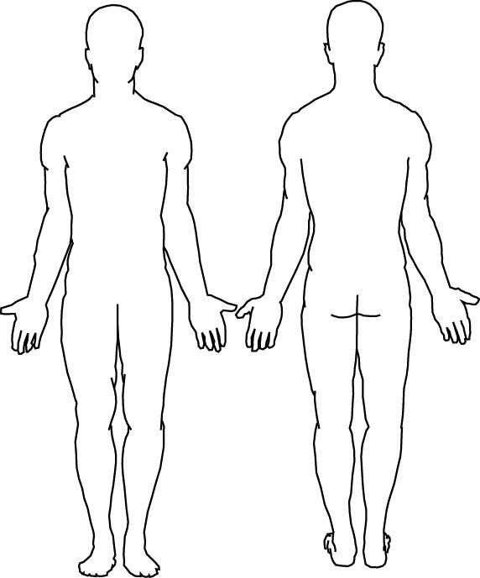
衛生所(醫療院所)電話：０４－2XXXXXXX 家屬對上述有無異議：□有 □無
相驗發現

相驗單位填寫

死亡原因
：
直接引起死亡之疾病或傷害
:

甲、

先行原因
：（
若有引起上述死因之疾病或傷害
）

乙、

甲之原因)：
(
丙、

乙之原因)：
(
丁、

丙之原因)：
(
其他對於死亡有影響之疾病或身體狀況
（
但與引起死亡之疾病或傷害無直接關係者
)

衛生所醫師姓名
：

年 月 日 時 分

申請份數： 份
家屬簽名：

陪同人員（管區警察）簽名：

民眾申請死亡證明書紀錄表
編  號 | 時間 | 往生者姓名 | 往生者住址 | 家屬  姓名 | 衛生所  受理者 | 電話 | 份  數 | 備註
 | 月 日 時 分 |  | 市（縣） 區（鄉鎮市） 里（村） 路（街） 段 巷 弄 號之
 |  |  | 身分證字號（或健保卡號）：
 | 月 日 時 分 |  | 市（縣） 區（鄉鎮市） 里（村） 路（街） 段 巷 弄 號之
 |  |  | 身分證字號（或健保卡號）：
 | 月 日 時 分 |  | 市（縣） 區（鄉鎮市） 里（村） 路（街） 段 巷 弄 號之
 |  |  | 身分證字號（或健保卡號）：
 | 月 日 時 分 |  | 市（縣） 區（鄉鎮市） 里（村） 路（街） 段 巷 弄 號之
 |  |  | 身分證字號（或健保卡號）：
 | 月 日 時 分 |  | 市（縣） 區（鄉鎮市） 里（村） 路（街） 段 巷 弄 號之
 |  |  | 身分證字號（或健保卡號）：

